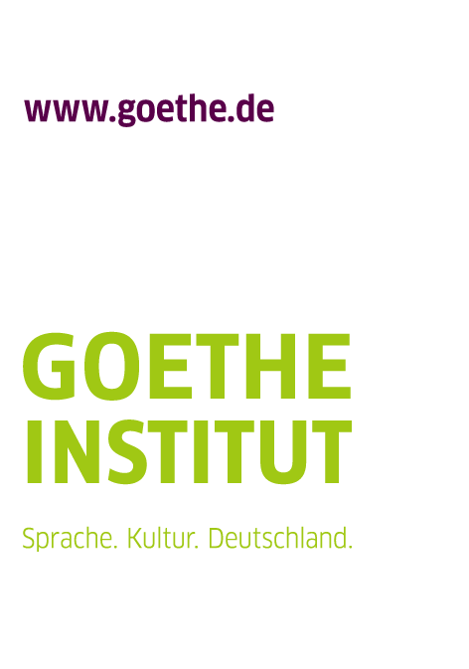

Programme des Goethe-Instituts Russland
zur sprachlichen Förderung der russlanddeutschen Minderheit 2015

Förderung von Sprach- und Bildungsprojekten

ANTRAGSFORMULAR - 2015

Antragssteller:
(Name der Institution)

Adresse:

Projektverantwortliche/r:
Handy/Telefon
E-Mail

Bezeichnung des Sprach- oder Bildungsprojektes

Evtl. Projektpartner:

Zeitraum / Datum der Veranstaltung:

Veranstaltungsort:

Evtl. Co-Finanzierung durch:

Kurzbeschreibung des Projektes

Zielgruppe(n):

Begutachtung der Projektidee (als Anlage beigefügt) von:
einer/m Vertreter/in des IVDK oder einer russlanddeutschen Organisation
der/m Leiter/in eines Sprachlernzentrums (SLZ) oder einer anderen Partnereinrichtung des
Goethe-Instituts (Kontaktstelle, Deutsches Zentrum, Deutscher Lesesaal)
einer/m Vertreter/in des Goethe-Instituts oder einer anderen deutschen Mittlerorganisation
in Russland

Kostenkalkulation:

Nr. | Voraussichtliche Projektposten | Betrag (RUB)
1. | Raummiete
2. | Hotelkosten/Unterkunft
3. | Reisekosten (Deutschland)
4. | Reisekosten (Russland)
5. | Visakosten
6. | Verpflegung (Kaffeepausen, Mittagessen, Abendessen, Arbeitsessen)
7. | Voraussichtliche Ausgaben von Co-Finanzierungspartnern
8. | Honorar (Jury)
9. | Honorar (Referent)
10. | Druckkosten für Informationsmaterialien
11. | Bürowaren
12.
Summe
Beantragter Zuschuss / Fördersumme |  | XX

Bei Bewilligung der beantragten Fördersumme bitten wir darum, eine Überweisung der Summe als Projektzuschuss auf folgendes Bankkonto vorzunehmen:

Ort, Datum Unterschrift

Bitte senden Sie Ihre Bewerbung bis zum 31.03.2015 per Email an das Goethe-Institut Moskau
z.Hd. Natalia Kvlividze Natascha.Kvlividze@Moskau.goethe.org
Tel. +7 495 936 24 57-60

